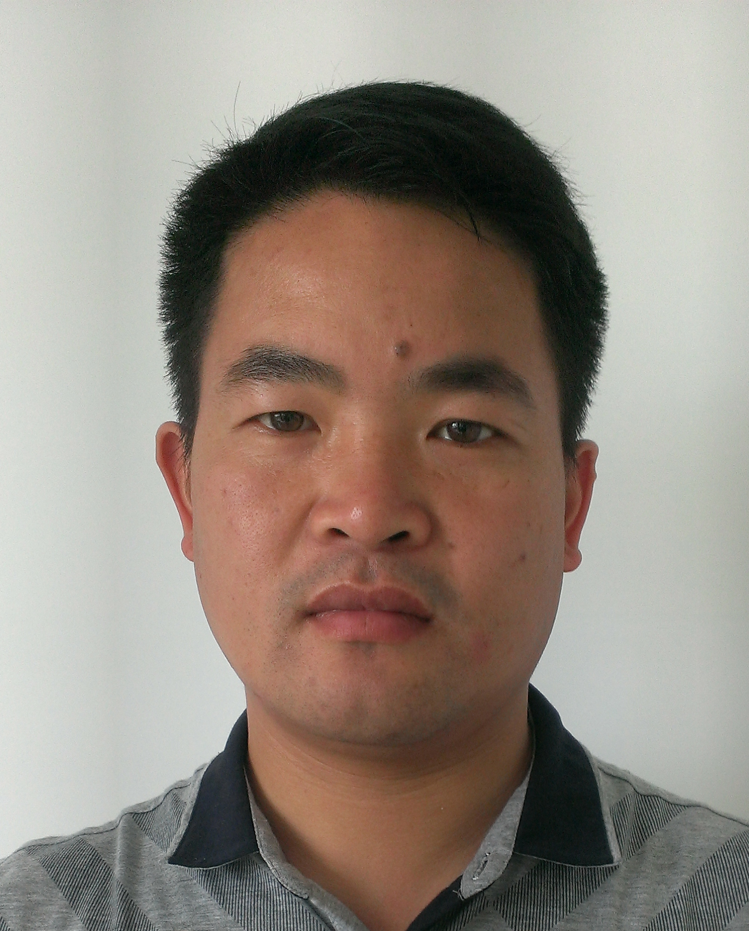 | 个人简介
 | 姓名 | 李耀亭
 | 性别 | 男
 | 出生日期 | 1980.09
 | 职称 | 实验师
 | 电话 | 0564-3305073
 | 传真 | 0564-3305073
 | Email | 407724036@qq.com
详细介绍
【学术简介】
学习经历：
2010/09 – 2016/12，安徽农业大学，作物生物技术专业，博士
2007/09 – 2010/06，安徽农业大学，作物遗传育种专业，硕士
1998/09 – 2002/06，安徽农业大学，生物技术专业，学士
教学及研究经历：
2008/09 – 至 今，皖西学院，生物与制药工程学院，实验师
2006/09 – 2008/08，皖西学院，化学与生命科学系，实验员
2002/07 – 2005/08，皖西学院，生物系，行政教学秘书
【主讲课程】
植物生物技术
【研究领域】
植物生物技术
【科研教研项目】
一、主持科研科项目
[1] 安徽省教育厅：霍山石斛种质资源离体保存与遗传变异分析

[2] 安徽省高校省级优秀青年人才基金：霍山石斛代谢组学研究
【科研成果及奖励】
一、科研奖
[1] 安徽省科技进步三等奖《霍山石斛快繁及规范化栽培技术研究与示范》

三、发表论文

[1] 李耀亭，陈存武. 紫叶酢浆草体细胞胚诱导和发育条件研究,《生物学杂志》, 2008, 25(4):55-57

[2] 李耀亭，陈乃富，邓辉等.霍山石斛产业化发展的问题与对策，《生物学杂志》, 2009, 26(2):67-69
【所获专利】
[1] 高效节能的植物组织培养架,CN201210076192.5
[2] 一种植物组织培养基配方和培养条件参数的确定方法,CN201210138854
[3] 一种活性石斛的加工方法,CN201310178957.0

